咸安区“入学宝”义务教育招生平台操作指南

1.登陆小程序
微信扫码登陆“咸安区入学宝义务教育招生平台”，进入小程序首页中，我们可以看到有幼升小和小升初报名入口，选择对应的报名入口，会弹出一个登录页面，这里使用鄂汇办的账号登录，没有账号的需要注册账号，如遇账号问题,请下载鄂汇办APP解决。
  温馨提示：市城区义务教育招生纳入统一管理，实行网上报名、审核录取。任何机构、个人宣传“有关系”“有指标”等均为虚假宣传，请家长切勿相信，谨防招生入学诈骗。 | 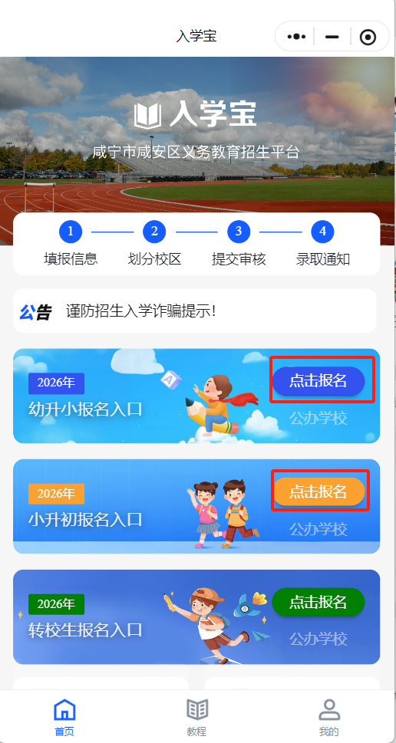 | 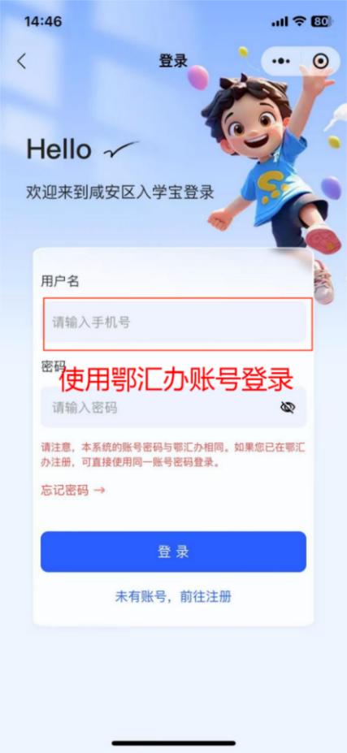
2.填写基本信息
请注意！选择：“报名类型”前，务必点击：“报名类型说明”报名类型分为三个批次，请根据入学条件，选择对应的批次。
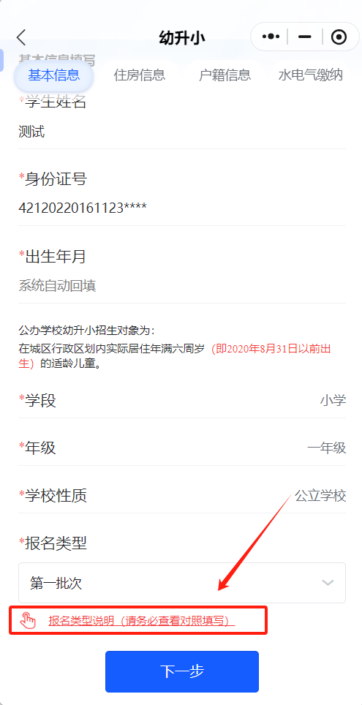 | 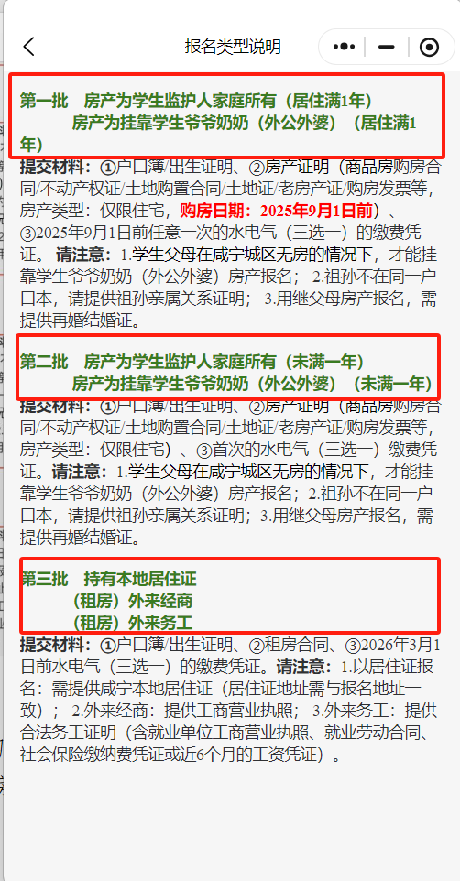

3.填写住房信息
3.1.购房时间填写，请注意:购房日期在2025年9月1日前的房产，可以选择第一批，购房时间不满一年，请选择第二批。
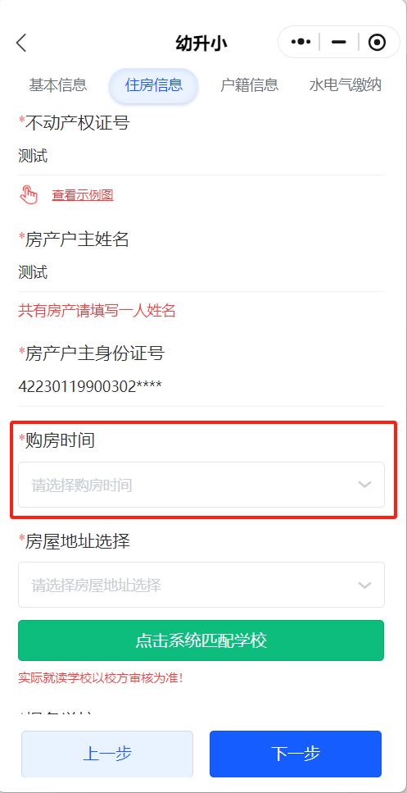 | 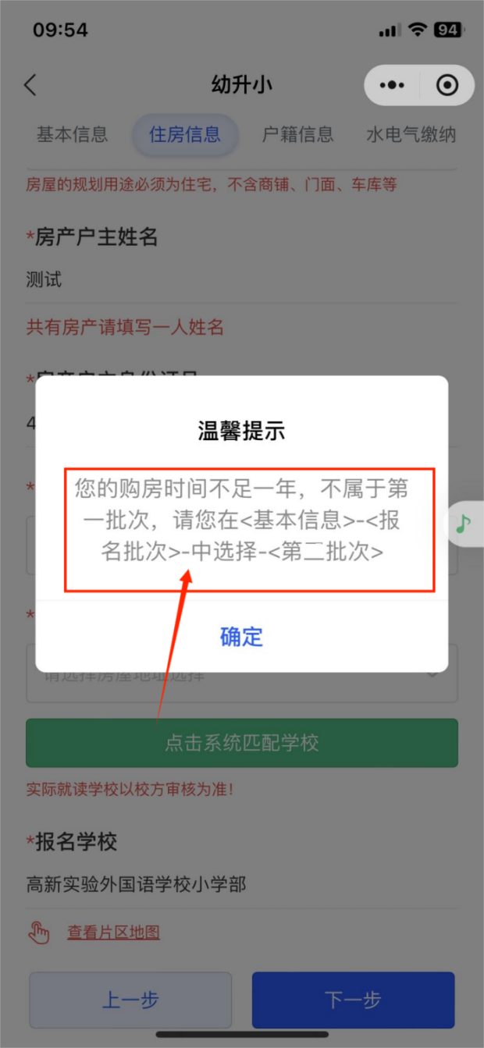

3.2.输入房产地址，地图支持放大查看，点击可移动光标，找到相对精确的房屋定位，尽量勾选定位到小区楼栋号，点击：“完成”。
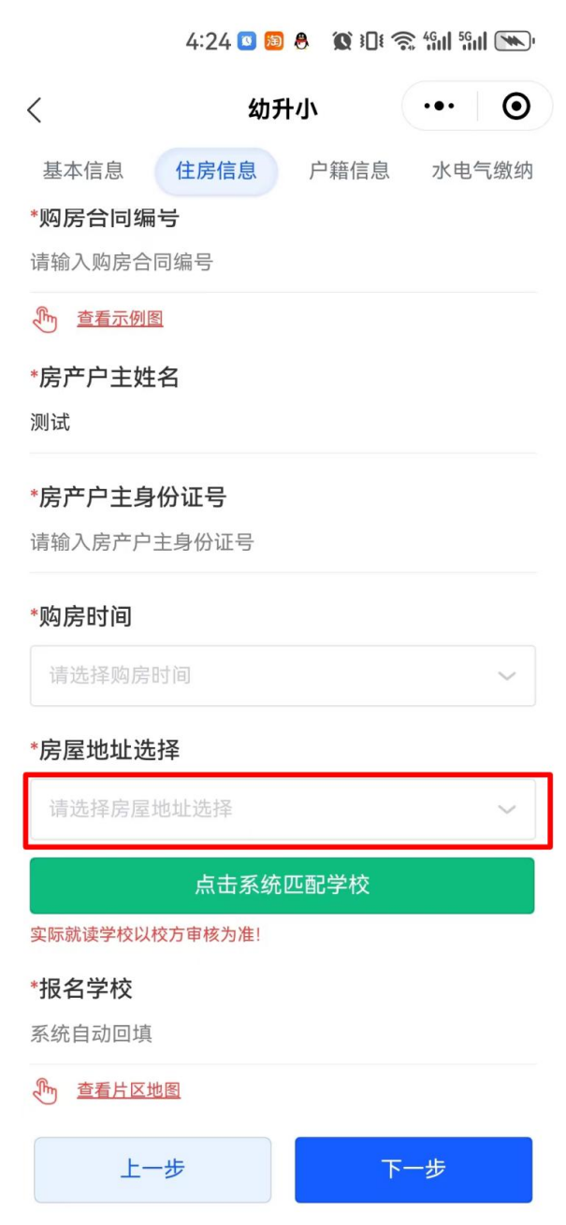 | 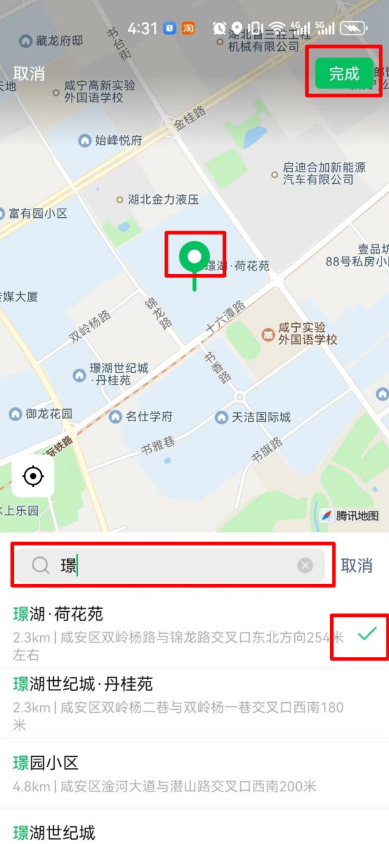

4.点击匹配学校
点击:“系统匹配学校”, 出现学校定位，点击蓝色的“学校图标”, 即可选中学校，报名学校为系统自动匹配，如未匹配到学校则表示房产定位不在公办学校招生范围内（参考片区地图），如有疑问，可咨询系统客服。
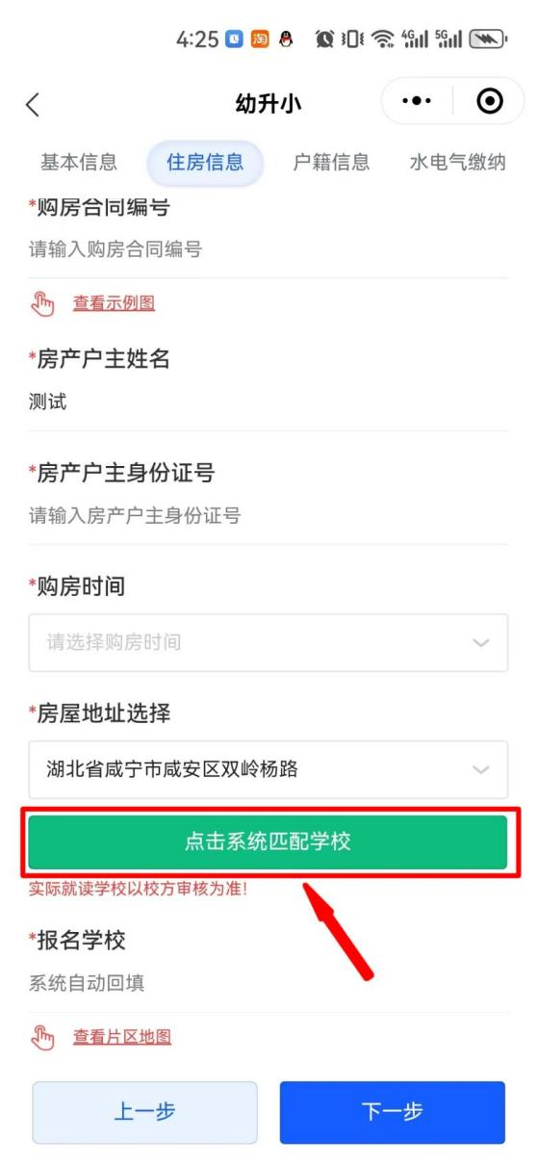 | 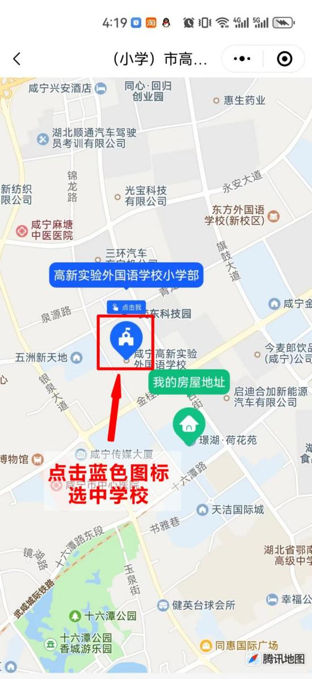
5.填写户籍信息
请注意！“挂靠学生爷爷奶奶（外公外婆）房产”报名, 或以“租房”报名的情况, 须线上完成学生监护人家庭全员的“无房证明核验”！
点击：“点击核验”按钮，上传户口本，需要上传学生页和全户人员基本情况页。然后填写学生父母信息，填写完后，点击提交。
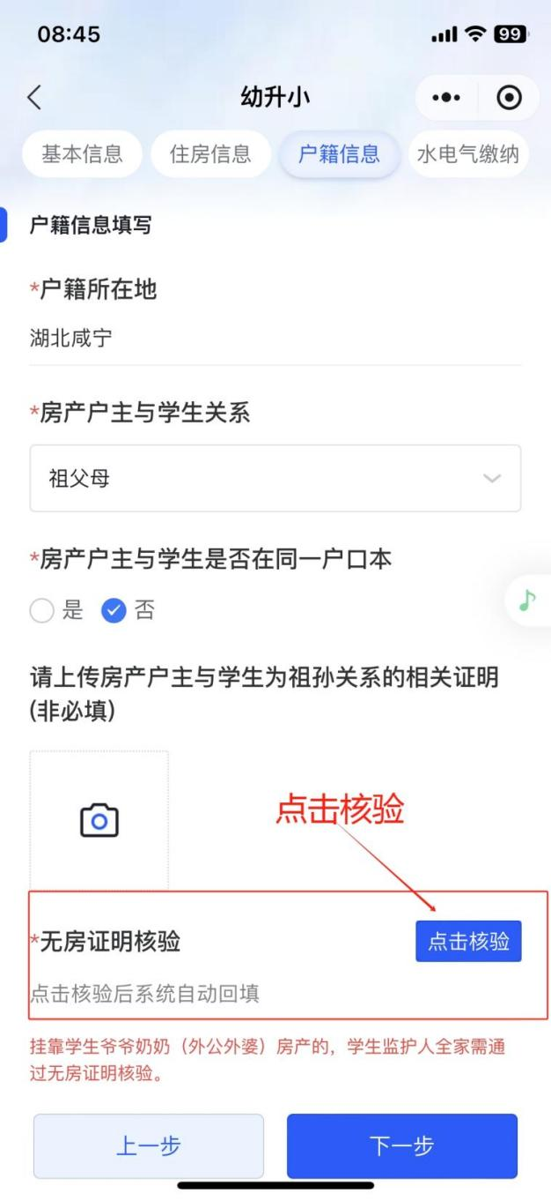 | 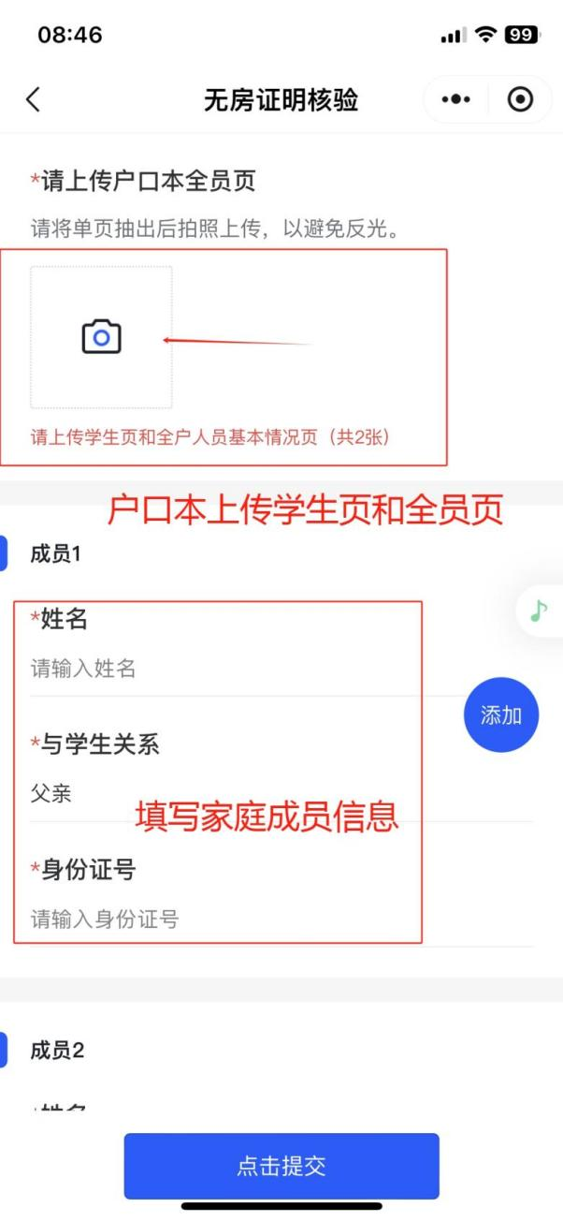

6.填写水电气缴纳信息
填写水电气缴纳信息, 三选一填写即可，请注意第一批报名情况需上传2025年9月1日前任意一次的缴费凭证，第二批报名情况请上传首次缴费凭证，第三批报名情况的，请上传6个月前的缴费凭证（非必填）。（截图显示户主姓名、房屋住址、付款日期，信息可以带*号）。

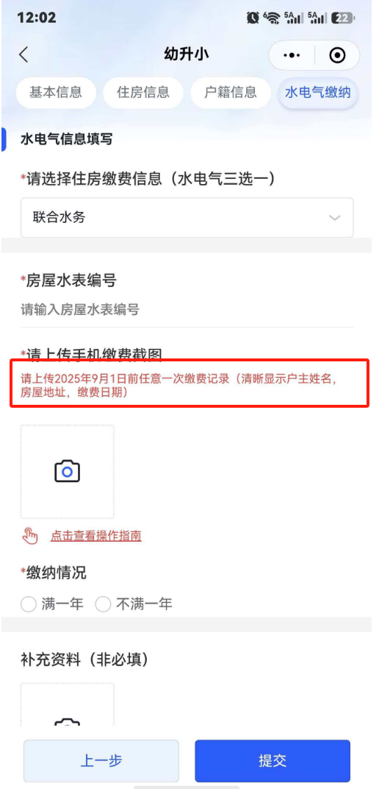 | 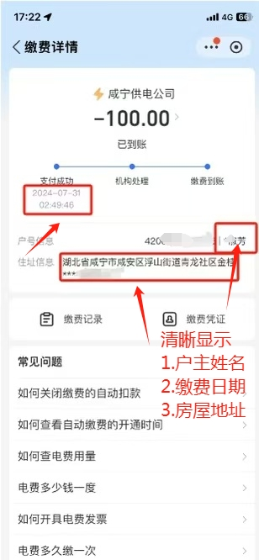

7.签名提交
点击：“点我进行签名”手写签名后提交，在我的：“报名历史”中可查看报名清单。
8.查看审核进度
在报名历史中，点击：“进度查询”，待审核状态中可修改报名或删除重报。请注意！报名在审核阶段不能修改或删除。

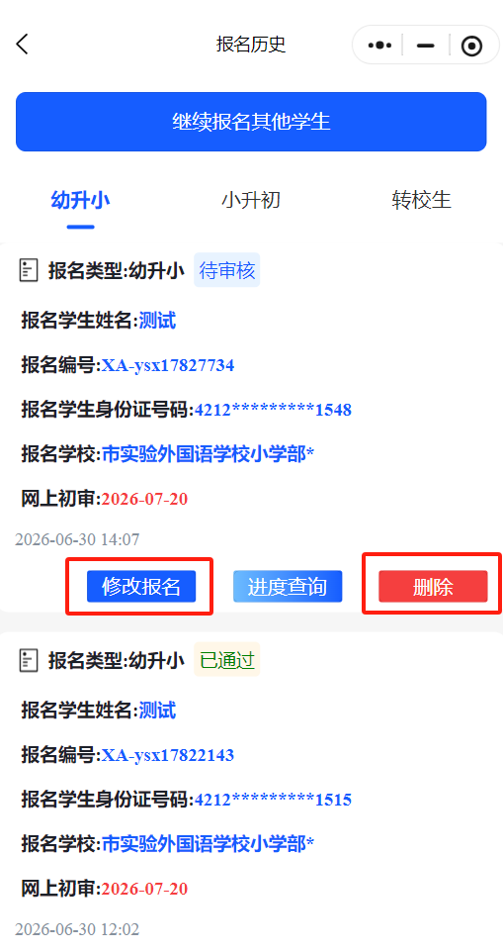
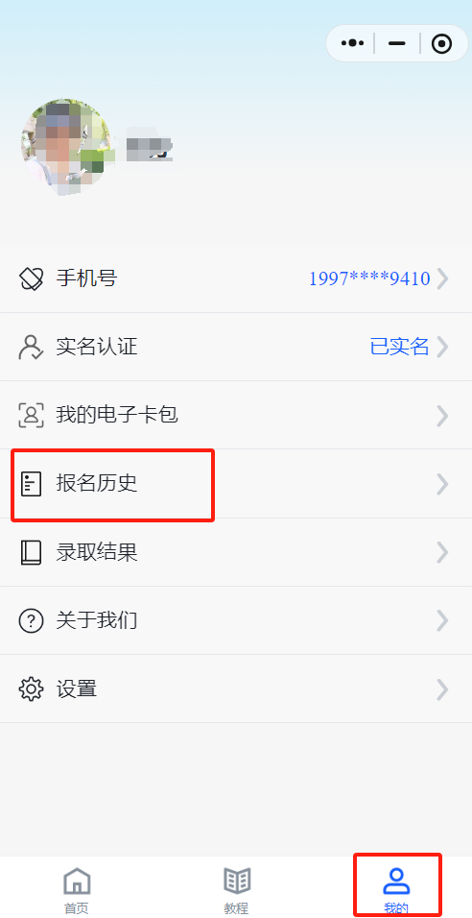

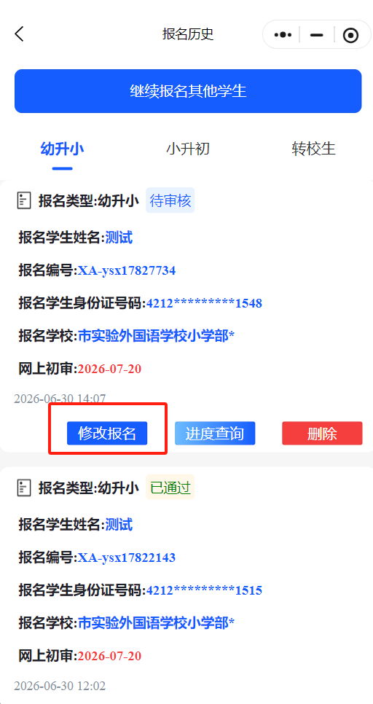

9.下载报名表
1.如遇“审核驳回”，请仔细阅读驳回理由。点击“修改报名”，按要求修改或补充材料再次提审。
2.如遇“审核通过”点击：“报名表下载”。

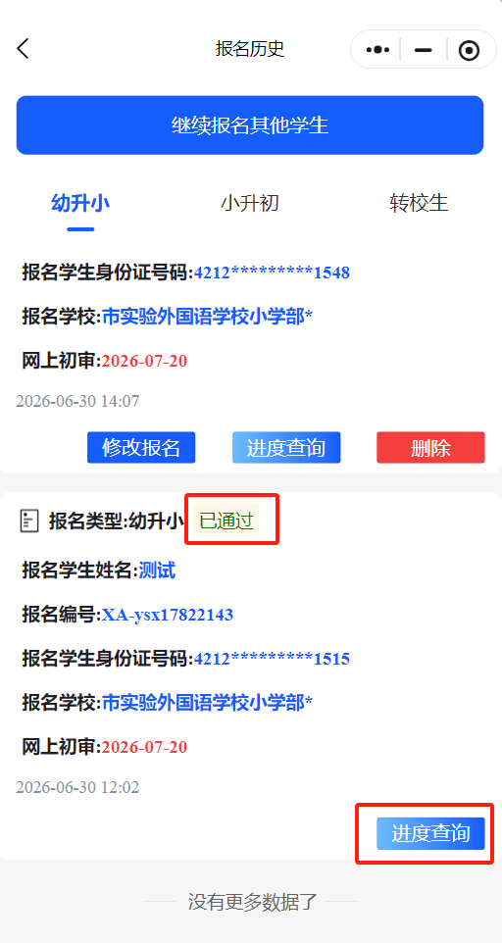
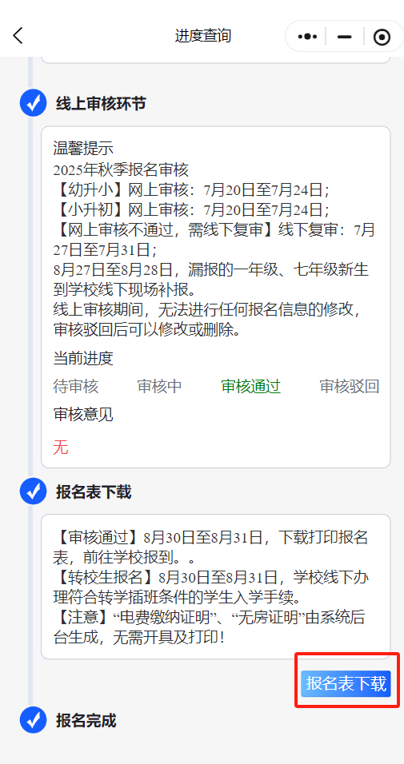

10.打印报名表
点击报名表右上方的：“...”，可将报名表转发或保存，打印报名表，前往学校登记，报名完成。

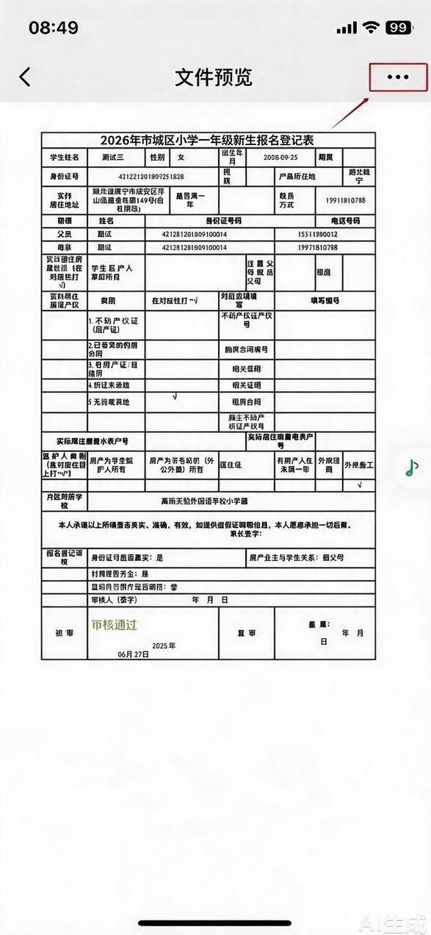 | 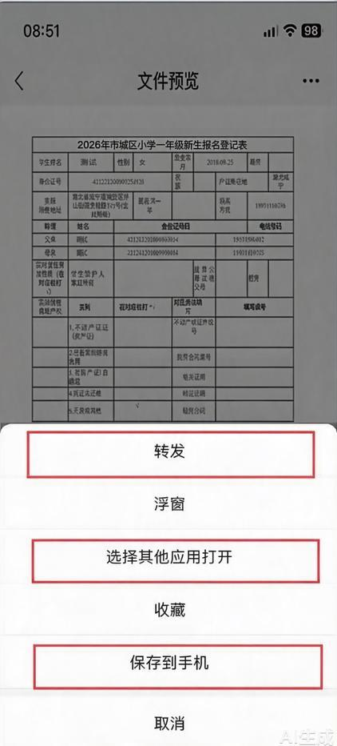
11.微信客服
如有疑问，可点击小程序首页“联系客服”，点击查看常见问题自助问答，或联系人工客服，建议填报前查看操作视频。

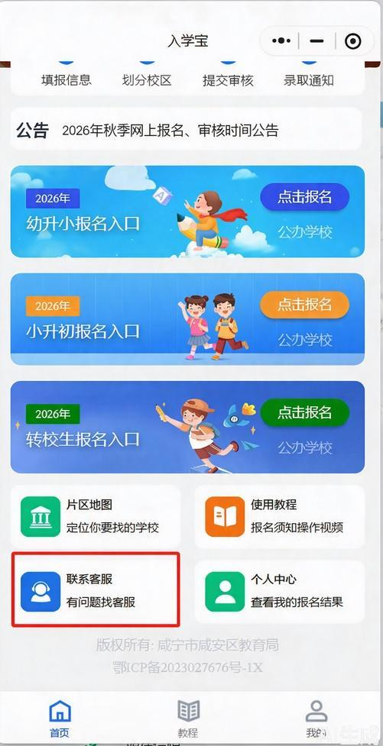 | 